Новая инструкция учитывает случаи нескольких обращений пациентов на ДН по одному заболеванию.
Для планирования приема пациентов, находящихся на диспансерном наблюдении, и для дальнейшей выгрузки в файл вам необходимо:

- Открыть «обслуживание пациентов».
- У пациента, который запланирован на прием по ДН, необходимо создать новое обращение через «F9»
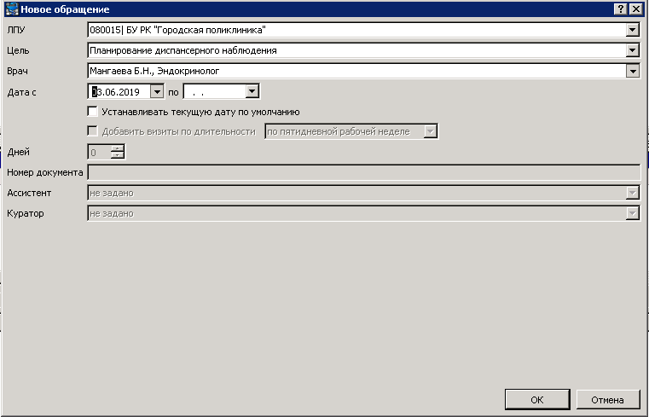
Поле цель «Планирование диспансерного наблюдения»
Первое поле даты – запланированное посещение; второе поле – пустое
4.
Убедитесь, что у вас Форма 030 (ф.030)
Проставляйте МКБ и ДН (значение 1)
Если запланировано больше одного посещения у пациента, то в окне «посещения» добавляйте столько строк, сколько планируется посещений. Отличатся они будут только датами.

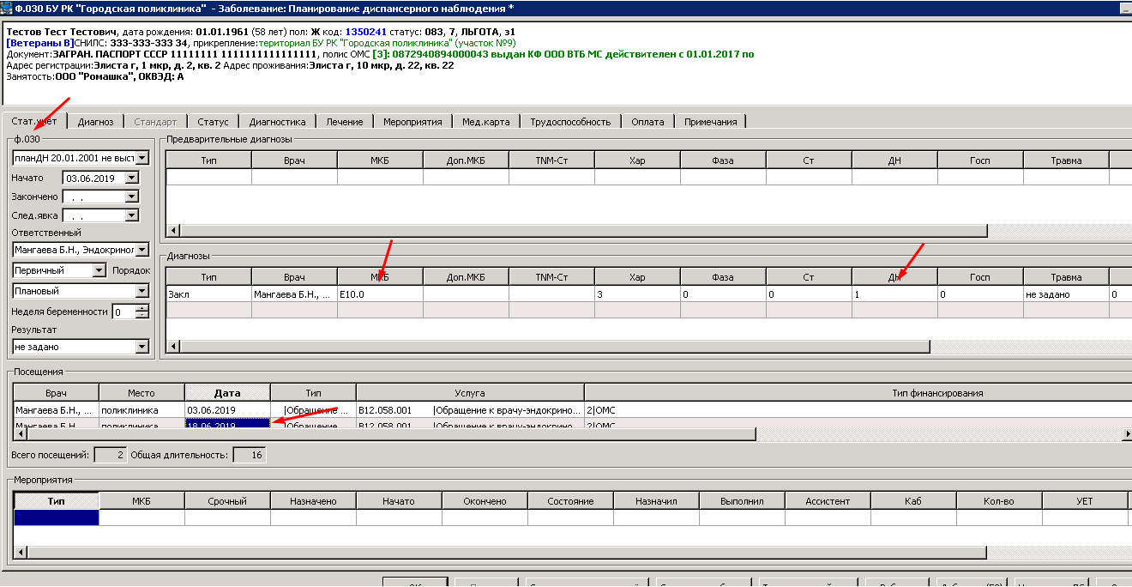

После нажатия на «Ок» в появившемся окне необходимо нажать кнопку «Пропустить».

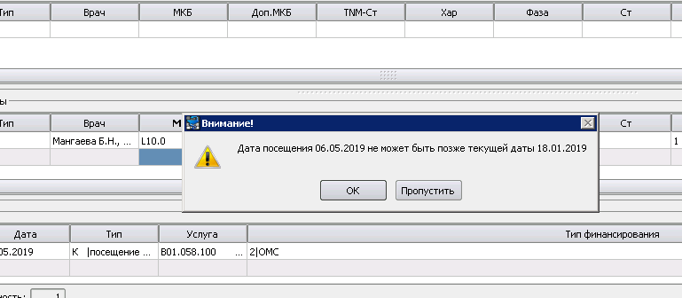

- В меню «Настройки» ставим галочку «ЛУД»
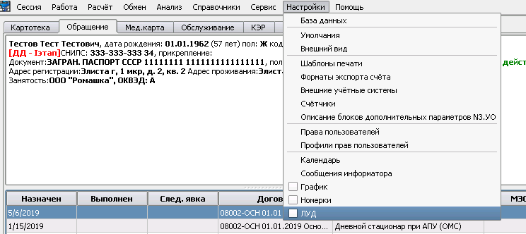

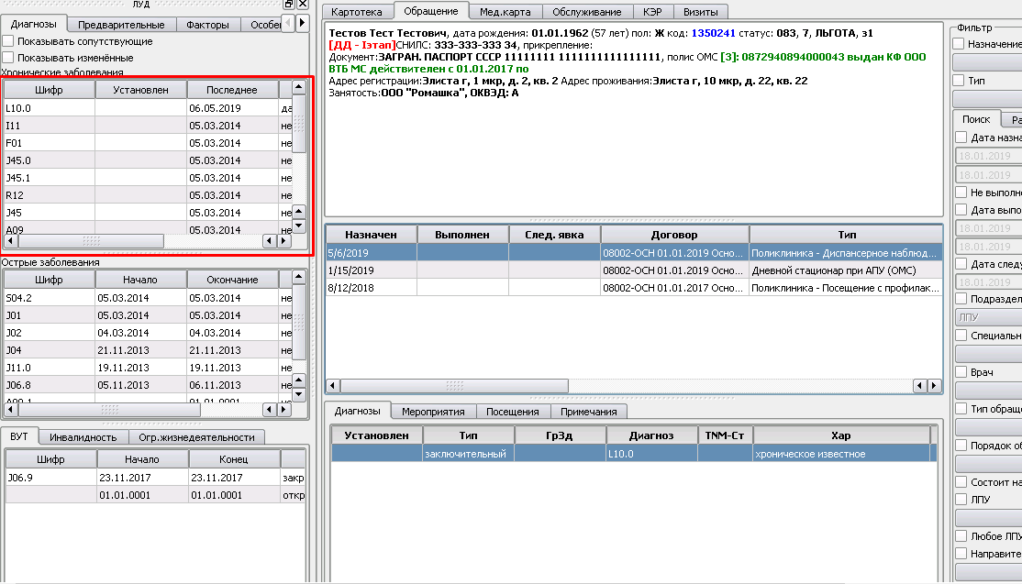

В появившемся окне слева в разделе «Хронические заболевания» необходимо найти диагноз, по которому наблюдается пациент.
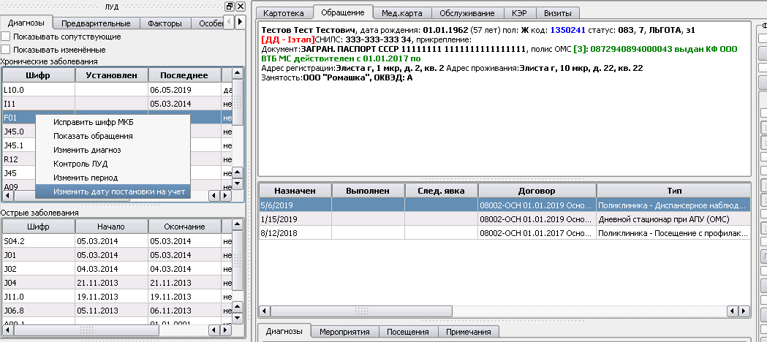
В контекстном меню (нажатие правой кнопки мыши на поле с диагнозом) необходимо выбрать «Изменить дату постановки на учет». Если «Изменить дату постановки на учет» неактивна (серого цвета), то нужно связаться с МИАЦ (Виталий). В появившемся окне устанавливаем дату постановки на учет. В дальнейшем, когда врачи будут фиксировать факт взятия на диспансерное наблюдение (установка отметки диспансерного наблюдения «взят» для диагноза в редакторе события) дата постановки на учет будет заполняться автоматически.

Если пациент состоит на учете ДН по нескольким заболеваниям, нужно создавать столько обращений с целью «Планирование ДН», сколько у пациента хронический заболеваний

